ДО
ДИРЕКТОРА НА РИОСВ
ПЛОВДИВ

ИСКАНЕ
за преценяване на необходимостта от извършване на оценка на въздействието върху околната среда (ОВОС)

от „ИПТАЛЮБ“ ООД, ЕИК 206147347,

УВАЖАЕМИ Г-Н ДИРЕКТОР,

Моля да ми бъде издадено решение за преценяване на необходимостта от извършване на ОВОС за инвестиционно предложение „Производство и складиране на масла” в УПИ 14.329, местност „Пилиница”, землището на с. Войсил, община Марица, област Пловдив.
(посочва се характерът на инвестиционното предложение, в т.ч. дали е за ново инвестиционно предложение и/или за разширение или изменение на инвестиционно предложение съгласно приложение № 1 или приложение № 2 към ЗООС)

Прилагам:
1. Информацията по приложение № 2 към чл. 6 от Наредбата за условията и реда за извършване на оценка на въздействието върху околната среда - един екземпляр на хартиен носител и един екземпляр на електронен носител.
2. Информация за датата и начина на заплащане на дължимата такса по Тарифата.
Желая решението да бъде издадено в електронна форма и изпратено на посочения адрес на електронна поща.
Желая да получавам електронна кореспонденция във връзка с предоставяната услуга на посочения от мен адрес на електронна поща.
Желая решението да бъде получено чрез лицензиран пощенски оператор.

Дата: …………………….. Уведомител: …………………...……….
(подпис)

Приложение № 2 към чл. 6

(Изм. - ДВ, бр. 3 от 2006 г., изм. и доп. - ДВ, бр. 3 от 2011 г., изм. и доп. - ДВ, бр. 12 от 2016 г., в сила от 12.02.2016 г., изм. - ДВ, бр. 3 от 2018 г., изм. - ДВ, бр. 31 от 2019 г., в сила от 12.04.2019 г.)

ИНФОРМАЦИЯ ЗА ПРЕЦЕНЯВАНЕ НА НЕОБХОДИМОСТТА ОТ ОВОС
на

Инвестиционно предложение

„Производство и складиране на масла” в УПИ 14.329, местност „Пилиница”, землището на с. Войсил, община Марица, област Пловдив

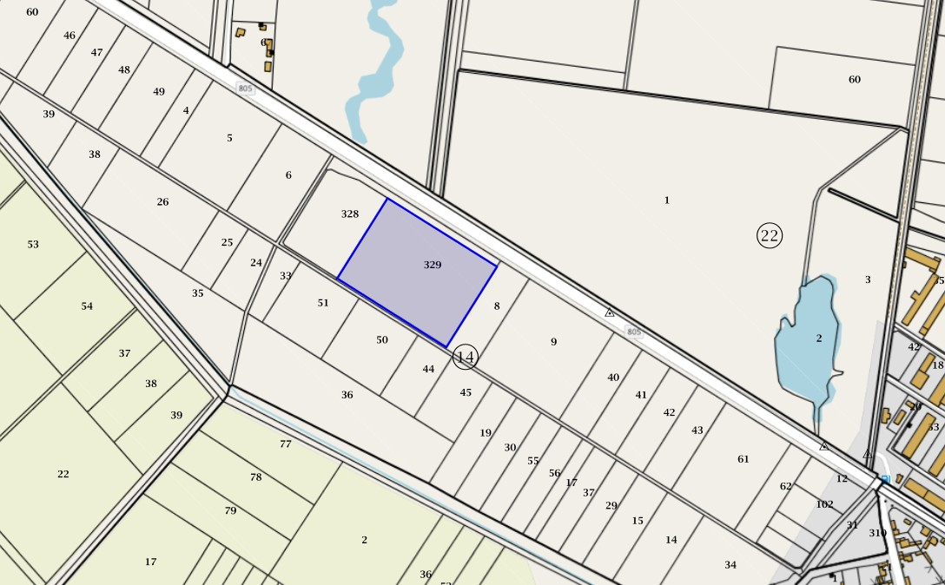

„ИПТАЛЮБ“ ООД, ЕИК 206147347

Април, 2022 г.
I. Информация за контакт с възложителя:
1. Име, постоянен адрес, търговско наименование и седалище.
„ИПТАЛЮБ“ ООД, ЕИК 206147347,
II. Резюме на инвестиционното предложение:
1. Характеристики на инвестиционното предложение:
а) размер, засегната площ, параметри, мащабност, обем, производителност, обхват, оформление на инвестиционното предложение в неговата цялост;

Инвестиционното предложение ще се осъществи в имот ПИ 12019.14.329 с площ 19 116 кв. м, местност „Пилиница”, землището на с. Войсил, община Марица, област Пловдив. Към момента „ИПТАЛЮБ“ ООД е съсобственик на този имот, като притежава 6 000 кв. м. от него.
Имотът е в процес на разделяне, като същевременно се извършва и процедура по изменение на ПУП-ПРЗ за частта, притежание на Възложителя, с проектен идентификатор 12019.14.338 и НТП „За производствени и складови дейности“
След изготвяне и одобрение на ПУП-ПРЗ се предвижда организиране на производство на продукти за металообработване (масла), с първоначален капацитет 100 т/месец и предвиждане за достигане максимален капацитет 500 т/месец. Ще бъде изграден и склад за съхранение на суровини и готова продукция.
Реализирането на дейността ще се осъществи в новопостроена сграда с обща площ от 600 кв.м и новопостроена административна сграда с РЗП - 240 кв.м.

б) взаимовръзка и кумулиране с други съществуващи и/или одобрени инвестиционни предложения;

Съгласно направена справка в публичния регистър на процедурите по ОВОС за района на с. Войсил липсват одобрени инвестиционни предложения със сходен с планираната с ИП дейност предмет. В периода 2018-2022 г. в землището на селото са одобрени инвестиционни намерения за ферма за отглеждане на патици и сграда за отглеждане на овце.
Не се очаква реализацията на ИП да има връзка с други съществуващи и одобрени с устройствен или друг план дейности в обхвата на въздействие на обекта на инвестиционното предложение. Не се очаква кумулиране с упоменатите инвестиционни намерения.

в) използване на природни ресурси по време на строителството и експлоатацията на земните недра, почвите, водите и на биологичното разнообразие;

Водоснабдяването на обекта с питейни води ще се осъществи от близкия до имота водопровод, след сключване на договор с „ВиК“ ЕООД, гр. Пловдив.
Водопотребление за промишлени нужди не се предвижда.
Няма да бъдат изграждани съоръжения за водовземане или ползване на повърхностни води и/или подземни води.
Материалите за изграждане на производствената сграда ще бъдат осигурени от търговската мрежа.
Експлоатацията на предмета на ИП също не е свързана с използване на природни ресурси.

г) генериране на отпадъци - видове, количества и начин на третиране, и отпадъчни води;

Отпадъци, които се очаква да се генерират по време на строителството:
- смесени отпадъци от строителство;
- изолационни материали;
- смесени битови отпадъци, образувани от битовата дейност на изпълнителния състав.

По време на експлоатацията:
- опаковки, замърсени с опасни вещества;
- абсорбенти, филтърни материали замърсени с опасни и неопасни вещества;
- различни видове опаковки - метални, пластмасови
- смесени битови отпадъци, образувани от битовата дейност на изпълнителния
състав.
Всички генерирани отпадъци ще бъдат класифицирани по надлежния ред съгласно ЗУО и Наредба № 2 от 22 юли 2014 г. за класификация на отпадъците (обн. ДВ. бр.66 от 8 Август 2014 г., поел. изм. и доп. ДВ. бр.8б от 6 Октомври 2020 г.).
Всички отпадъци, образувани по време на строителството и експлоатацията на обекта, ще се събират разделно на обособените за целта площадки и ще се предават за последващо транспортиране и третиране на лица, притежаващи документ съгласно чл. 35 от ЗУО.
Приоритетно ще бъдат избирани фирми, които извършват оползотворяване и/или рециклиране на отпадъци пред тези, които извършват депониране или други операции по обезвреждане. Обезвреждането ще бъде последен вариант след като са били изчерпани всички други възможности за предаване за оползотворяване и/или рециклиране.
Битовите отпадъци ще се извозват на определено за целта депо от фирмата по сметосъбиране, обслужваща зоната и притежаваща изискуемия документ по ЗУО.

Отпадъчни води
Характерът на дейността не предполага образуване на производствени отпадъчни води.
Битовите отпадъчни води в количество до 0,5 куб.м/ ден ще се събират във водоплътна изгребна яма и ще се транспортират от лицензирана фирма до ГПСОВ за пречистване.

д) замърсяване и вредно въздействие; дискомфорт на околната среда;

Значимите видове натиск и въздействие в резултат от човешката дейност върху състоянието на повърхностните и подземните води, съгласно Плановете за управление на речните басейни (ПУРБ), се базират на разбирането, че хората чрез своята антропогенна дейност влияят върху повърхностните и подземните води и въздействат върху състоянието им в качествено и количествено отношение. Основните видове натиск върху повърхностните и подземни води са свързани с водоползване (хидроморфологичен натиск) и заустване на непречистени отпадъчни води (точков източник на замърсяване).
В резултат на реализацията на инвестиционното предложение не се предвижда водоползване на повърхностни и/или подземни води.
Отпадъчните води е предвидено да се отвеждат във водоплътна изгребна яма, от която периодично ще се изгребват и транспортират от лицензирана фирма до ГПСОВ за пречистване.
Не се предполага замърсяване и вредно въздействие върху подземните и повърхностни води в района.
Реализирането на ИП не предполага значително вредно въздействие върху земните недра. Очаква се изземване на най-горния слой от този компонент при осъществяване на изкопите за строителството на сградите, в обем характерен за този вид дейност.
При застрояването се очаква премахване на антропогенно повлияно местообитание, свързано със земеделските дейности – едногодишни тревисти култури, което се намира там.
При изкопните дейности се предполага засягане на отделни представители на почвената и наземната бавноподвижна безгръбначна фауна.
При строителните дейности се очаква шумово замърсяване и въздействие върху чувствителните към човешко присъствие животински видове, обитаващи околните на разглежданата територия райони.

е) риск от големи аварии и/или бедствия, които са свързани с инвестиционното предложение;

Естеството на ИП не предполага дейности, предизвикващи риск от големи аварии и/или бедствия. При определени обстоятелства обаче инвестиционното предложение може да стане причина за възникването на пожар в границите на определен работен участък. Възникването и разпространението на евентуален пожар може да бъде ограничено при спазване на мерките за безопасност и действията при извънредни ситуации.
Съгласно определените райони със значителен потенциален риск от наводнения (РЗПРН) по чл. 146г от ЗВ в Източнобеломорски район на управление, с висока степен на риска от наводнение е гр. Пловдив. Код на РЗПРН – BG3_APSFR_МА_10- р. Потока-Съединение, дължина - 22 км; поречие на р. Марица (фиг.1)
При настъпване на наводнение територията на ИП е изложена на риск (фиг.2)

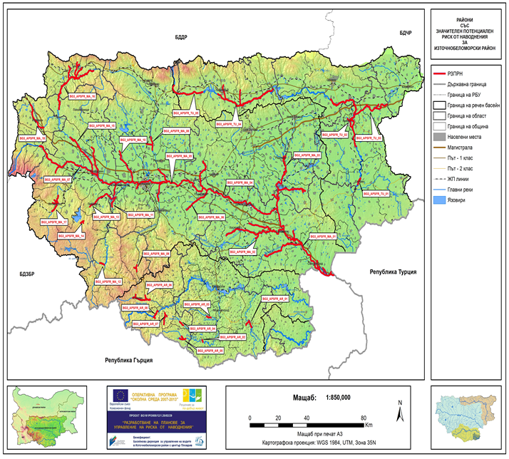
Фиг. 1 – РЗПРН в ПУРН на Източнобеломорски район
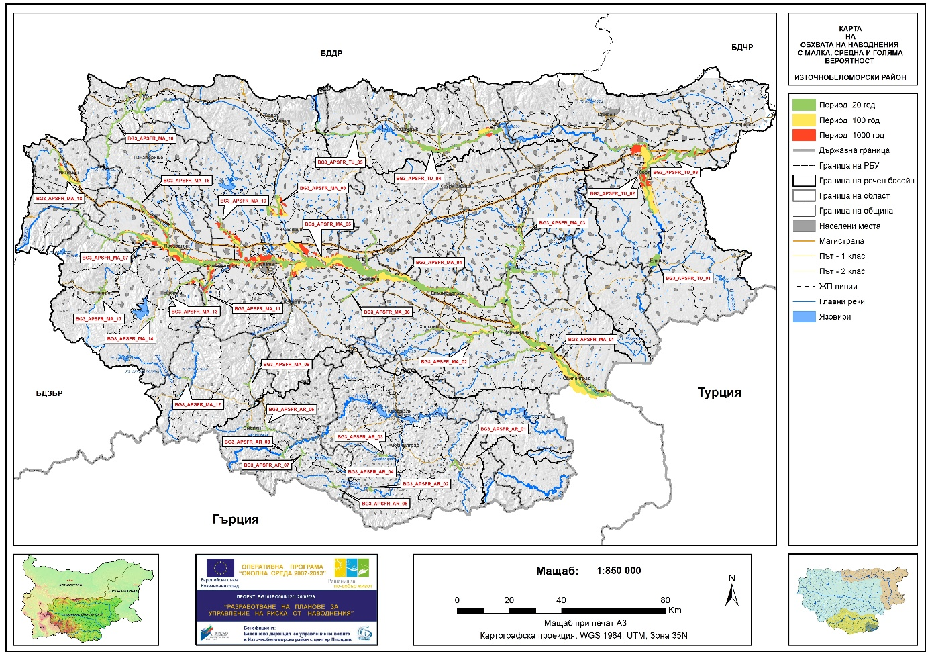
Фиг.2 Карта на обхвата на наводнения с малка, средна и голяма вероятност в ИБР

ж) рисковете за човешкото здраве поради неблагоприятно въздействие върху факторите на жизнената среда по смисъла на § 1, т. 12 от допълнителните разпоредби на Закона за здравето.

Съгласно Закона за здравето "Факторите на жизнената среда" са:
а) води, предназначени за питейно-битови нужди;
б) води, предназначени за къпане;
в) минерални води, предназначени за пиене или за използване за профилактични, лечебни или за хигиенни нужди;
г) шум и вибрации в жилищни, обществени сгради и урбанизирани територии;
д) йонизиращи лъчения в жилищните, производствените и обществените сгради;
е) нейонизиращи лъчения в жилищните, производствените, обществените сгради и урбанизираните територии;
ж) химични фактори и биологични агенти в обектите с обществено предназначение;
з) курортни ресурси;
и) въздух.

Идентифициране на рисковите фактори за здравето на населението и работниците.
Дейността, предвидена с настоящото инвестиционно предложение, не предполага въздействие върху води, предназначени за питейно-битови нужди; води, предназначени за къпане; минерални води, предназначени за пиене или за използване за профилактични, лечебни или за хигиенни нужди.
Източниците на механична опасност (прегазване, трошене, захващане или притискане, заплитане/оплитане, ожулване или абразия, удар) могат да засегнат само обслужващия персонал на съответното оборудване и временно пребиваващите лица в близост.
Производствената дейност ще се извършва само на площадката и в сградата на имота и очакваните рискови фактори ще оказват въздействие единствено на работещите на обекта.

По време на експлоатацията
Шум и вибрации на територията на обекта се очаква да бъдат генерирани от дейността на наличните машини и съоръжения, както и от транспортните средства, осигуряващи логистичната дейност на обекта.
Шумът и вибрациите в работната среда ще оказват минимално въздействие върху работещите. Оборудването, с което ще бъдат извършвани дейностите в обекта, ще е основен източник на шум и вибрации, както и на други рискове за работещите в производството.
Работодателят съвместно със службата по трудова медицина извършва оценка на риска на изпълняваните дейности за обслужващия персонал и временно пребиваващите лица, съгласно изискванията на Наредба № 5 от 11 май 1999 г. за реда, начина и периодичността на извършване на оценка на риска. Определят се мерки, чрез спазването на които се намаляват и ограничават рисковете от евентуално възникване на същите и се създават безопасни условия при работа с наличната техника.
Най-близките обекти, подлежащи на здравна защита са жилищни сгради на с. Войсил, намиращи се на около 700 м югоизточно от мястото за реализация на ИП. Генерираният шум от транспортните средства не се очаква да надхвърли определените норми и да допринесе за негативно въздействие върху жителите на близките сгради.
Йонизиращите лъчения представляват пренос на енергия под формата на частици или електромагнитни вълни с дължина на вълната по-малка или равна на 100 nm.
Основни източници на йонизиращи лъчения са:
- всички устройства или радиоактивни вещества, излъчващи или можещи да излъчват йонизиращи лъчения;
- всички области на трудова дейност, свързани с обработването, производството, използването, съхранението и транспортирането на естествени и др. източници на йонизиращи лъчения, както и на радиоактивни отпадъци.
Предвидените дейности в ИП не предполагат отделяне на йонизиращи лъчения и няма да променят естествения гама радиационен фон на средата.
Нейонизиращи лъчения в жилищните, производствените, обществените сгради и урбанизираните територии се създават от източници на електромагнитни полета, които могат да бъдат електропроводи, трафопостове, съоръженията за телекомуникация и далекосъобщения.
Обектът на ИП не е източник на нейонизиращи лъчения.
В близост до обекта на ИП няма курортни обекти.

Реализацията на ИП предполага краткотрайни, периодични и неорганизирани прахови емисии при извършване на строителните и товаро-разтоварни дейности. Периодичността на възникване на прахови емисии и малкия обем на товаро-разтоварните дейности на опаковани суровини и продукция не предполагат дискомфорт за населението.

2. Местоположение на площадката, включително необходима площ за временни дейности по време на строителството.

Инвестиционното предложение ще се осъществи в имот ПИ 12019.14.329 с площ 19 116 кв. м, местност „Пилиница”, землището на с. Войсил, община Марица, област Пловдив. Към момента „ИПТАЛЮБ“ ООД е съсобственик на този имот, като притежава 6 000 кв. м. от него. Имотът е в процес на разделяне, като същевременно се извършва и процедура по изменение на ПУП-ПРЗ за частта на Възложителя с проектен идентификатор 12019.14.338 и НТП За производствени и складови дейности.
Достъпът до имота ще се осъществи чрез отклонение от Републикански път III-805 (гр. Пловдив – гр. Съединение) с дължина 9 м, което ще преминава през ПИ 12019.14.331 с площ 2 416 кв. м и НТП За местен път. Към момента, „ИПТАЛЮБ“ ООД е съсобственик на този имот, като притежава 449 кв. м. от него. Имотът е в процес на разделяне, като частта на Възложителя е с проектен идентификатор 12019.14.339. През него се предвижда и преминаването на пътното отклонение.
За осъществяване на бъдещите дейности не е необходима допълнителна временна площ по време на строителството, освен тази предвидена за това на територията на съответните имоти.

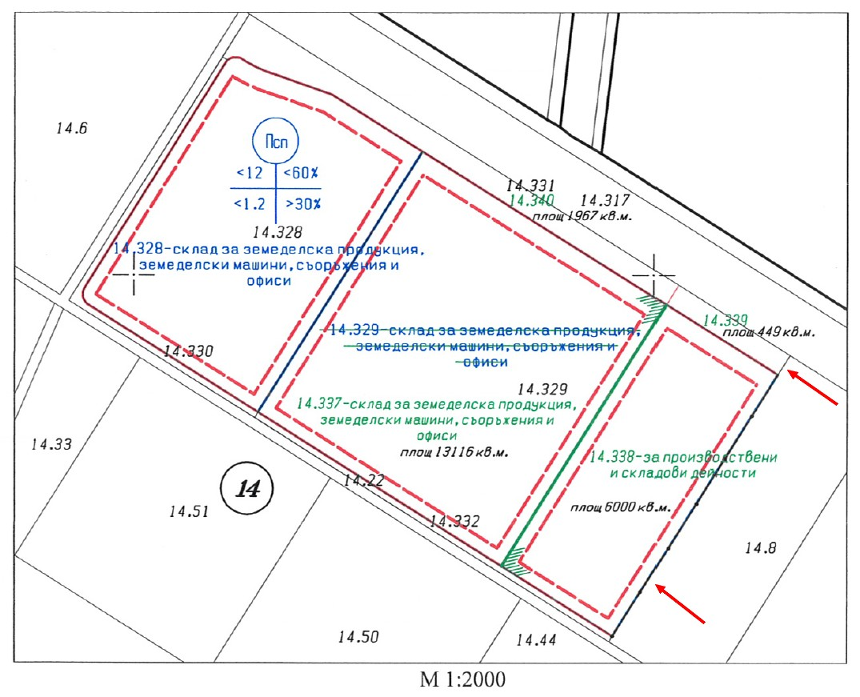
Скица-предложение за изменение на ПУП-ПРЗ и с проектните идентификатори. Със стрелки са обозначени имотите собственост на Възложителя, свързани с ИП

3. Описание на основните процеси (по проспектни данни), капацитет, включително на съоръженията, в които се очаква да са налични опасни вещества от приложение № 3 към ЗООС.

Реализирането на ИП ще се осъществи в собствен имот ПИ 12019.14.329, с площ 19 116 кв.м, местност „Пилиница”, землището на с. Войсил, община Марица, област Пловдив.
Предвижда се изграждане на:
- едноетажна сграда (Нсв. =6м) от метална конструкция с обща площ 600 кв.м, от която - 200 кв.м ще се обособи за производствен цех и 400 кв.м - за склад за суровини и готова продукция;
- двуетажна монолитна административна сграда с РЗП- около 240 кв.м.( по 120 кв.м. на етаж).

Описание на производствената дейност
В производствения цех ще се произвеждат продукти на основата на минерално масло за металообработването.
Ще се използва базово масло, което ще се доставя с автоцистерна, и чрез конектор и помпа по тръбопровод ще се преточва в складови цистерни.
Основните суровини (базови масла), които ще се ползват в производството са:
• Базови масла от Група I - в нея се включват най-слабо обработените базови минерални масла, композирани от фракционен дестилат на основно парафинови въглеводороди, допълнително рафинирани с разтворители;
• Базови масла от Група II - това е фракционно дестилирана парафинова минерална база, обработена с разтворители и с допълнително хидрокрекиране и очистване.
При реализацията на ИП не се предвижда използване на отработени отпадъчни масла.
Останалите суровини, добавки към основния продукт, ще пристигат в разфасовка - кубови цистерни от 1 т.

Основното оборудване, което ще се ползва за производството на продуктите, включва: съдове от неръждаема стомана, снабдени с бъркалки; вентури дюзи за дозиране на несмесими течности; миксери, платформени везни.
Технологията на производство на продуктите включва физичния процес смесване (хомогенизиране на хетерогенните съставки на базовото вещество с добавените вещества). Към базовото масло ще се дозират в определени пропорции добавки с цел подобряване на вискозитета на маслото и свойствата на смазване. Процесът ще се извършва в неръждаем стоманен съд с бъркалка, поставен на платформена везна. Горният край на съда ще се намира в непосредствена близост до метално платформено съоръжение „тип втори етаж“, снабдено със стълба. Суровините в кубовете с помощта на мотокар ще се качват на вторият етаж. С помощта на електрически стакер ще се придвижват до ръба на смесителния съд. В долната си част кубовете ще са снабдени с кран, посредством който ще се дозира нужното количество суровина. Базовото масло ще се дозира в съда чрез тръбопровод.
При реализиране на производството не се предвиждат дейности, водещи до химическо преобразуване на веществата.
Някои от суровините ще се закупуват в състояние, при което не може веднага да се използват за изготвяне на краен продукт. Същите ще се приготвят в топъл миксер при температура до 65 °С. Топлият миксер е предвиден да се нагрява с вода по серпентина, загрявана от газов котел- тип „бойлер“ на пропан - бутан (вместимост - макс.2 бутилки) с мощност не по-голяма от 50 kW.

Склад за суровини и готова продукция

В новопостроената сграда ще бъде отделена площ от 400 кв.м, разделена на участък за суровини и участък за готови продукти.
В складовото помещение се предвижда да има топла камера с площ от около 50 кв.м, осигуряваща съхранение на част от суровините през зимата при температура +24 °C.
Готовите продукти ще се съхраняват в зоната за готова продукция в опаковки, готови за експедиция: кубове от 1 т; метален варел с вместимост 208 л; пластмасов варел с вместимост 200 кг; туби метални и пластмасови с вместимост 25 л, 20 л, 10 л, 5 л и 1 л.

Електрозахранването на обекта (около 100kW) ще се осъществи чрез присъединяване към електроразпределителната мрежа на „Електроразпределение ЕВН България“ ЕАД срещу сключен договор.
Водоснабдяването на обекта с питейни води (дебит 0,5 л/сек.) ще се осъществи от близкия до имота водопровод, след сключване на договор с „ВиК“ ЕООД, гр. Пловдив.
Не се предвижда използване на води за производствени нужди.

От обектите не се очаква формиране на производствени отпадъчни води.
Битовите отпадъчни води ще се отвеждат в новоизградена водоплътна изгребна яма, която периодично ще се почиства от лицензирана фирма. БФВ ще се предават на ГПСОВ за пречистване.
Дъждовните води от покрива на сградата ще се събират в попивна яма.
Дейността в обектите ще се осъществява от 5 човека персонал на смяна при двусменен режим на работа.

Химични вещества и смеси:

Основните суровини, които ще се съхраняват и използват в производството са:
- Базови масла /нефтопродукти/- ще се доставят с автоцистерна и прехвърлят в складова цистерна за съхранение.
- Естерни масла - синтетични - CAS 68424-27-1.
- Технически мастни масла /от тип олио/.
- Талово масло - мастна киселина - CAS 61790-12-3.
- Моноетаноламин - CAS 141-43-5.
- Триетаноламин - CAS 102-71-6.
- Дициклохексиламин CAS 101-83-7.
- Метилдиетаноламин CAS 105-59-9.
- 2-Амино-2-метил-1- пропанол CAS 124-68-5.
- Амиди - Диетаноламид CAS 68603-42-9.
- Борна киселина - на гранули CAS 10043-35-3.
- Калиева основа - на люспи - CAS 1310-58-3.
- Бензотриацол - на гранули. CAS 95-14-7.
- Бутилгликол - CAS 112-34-5.
- Бутилдигликол - CAS 112-34-5.
- Хлоропарафин - синтетичен CAS 85535-85-9.
- Феноксиетанол CAS 122-99-6.
- Етоксилирани алкохоли - нейоногенни ПАВ - CAS 68920-66-1.
- Цинкдитиофосфат -CAS 68649-42-3.
- Полисулфид CAS 1344-08-7.
- Сулфуризирани естери на мастни киселини - CAS 72102-30-8.
- Калциев сулфонат CAS 61789-86-4.
- Алкилирана карбонова киселина CAS 463-79-6.
- Бактерициди и Фунгициди - CAS 25265-71-8, CAS 55406-53-6,
CAS 4719-04-4.
Предвижда се да се съхраняват продукти в количество до 100 т, като 50 т (макс. 70 т) ще бъде количеството на суровините за съхранение, в т.ч. базово масло в стационарна цистерна и добавките в оригинални опаковки.
Базовите масла не са класифицирани като опасни по смисъла на Регламент CLP.
Част от добавките попадат в списъка с вещества на Приложение №3 на ЗООС, във връзка с което е изготвено уведомление за класификация на площадката по рисков потенциал, съгласно чл.103 от ЗООС. Заключението от същото е, че обектът не се класифицира с рисков потенциал, а образецът е предоставен на РИОСВ на предходния етап, като приложение към уведомлението на инвестиционно предложение.

4. Схема на нова или промяна на съществуваща пътна инфраструктура.

Предвижда се изграждане на отклонение от Републикански път III-805 (гр, Пловдив – гр. Съединение) с дължина 9 м, достигащо до имота, в който ще се реализира ИП.

5. Програма за дейностите, включително за строителство, експлоатация и фазите на закриване, възстановяване и последващо използване.

Дейностите по реализация на ИП ще включват:
- строителство на производствена и административна сгради;
- изграждане на пътно отклонение;
- изграждане на водоплътна яма;
- изграждане на вътрешна ВиК мрежа;
- захранване на обекта с питейна вода от уличен водопровод;
- присъединяване към електроразпределителната мрежа на ЕР Юг;
- Експлоатация на предмета на ИП – производство на масла.

Дейностите по закриване, възстановяване и последващо използване на територията ще бъдат съобразени със стратегията за развитие на дружеството. Най-вероятното ù бъдеще е ефективно използване на новосъздадените материални активи за присъщо пригодни стопански дейности.

6. Предлагани методи за строителство.

Строителството ще бъде осъществено със специализирана строителна механизация.
Изкопните работи ще бъдат с дълбочина до 1,50 м., без използване на взрив.
Изкопаната хумусна маса ще бъде съхранявана в имота, като след завършване на строителството на сградите ще се ползва за озеленителни площи.
За построяването на сградите ще бъдат отляти фундаменти. Носещата конструкция на производството ще е стоманена, а на административната част - монолитен стоманобетон.

7. Доказване на необходимостта от инвестиционното предложение.

Непрекъснатият технологичен напредък на металообработващите машини и металообработването, заедно с необходимостта да се гарантира опазването на околната среда и спазването на съответните регламенти, са основание да се разработят и пуснат на пазара нови смазочни продукти за металообработването, които задоволяват всички тези изисквания.

8. План, карти и снимки, показващи границите на инвестиционното предложение, даващи информация за физическите, природните и антропогенните характеристики, както и за разположените в близост елементи от Националната екологична мрежа и най-близко разположените обекти, подлежащи на здравна защита, и отстоянията до тях.

Имотът, в който се предвижда реализирането на ИП, се намира в равнинен селскостопански терен, в близост до населено място.
Територията, предвидена за реализиране на ИП, не засяга елементи на Националната екологична мрежа (НЕМ). Най-близкият такъв по Закона за защитените територии (ЗЗТ) е защитена местност (ЗМ) „Нощувка на малък корморан - Пловдив” намираща се на около 9,6 км в югоизточна посока, а по Закона за биологичното разнообразие (ЗБР) – защитена зона (ЗЗ) по Директивата за птиците BG0002086 „Оризища Цалапица”, разположена на около 850 м югозападно.
Най-близките обекти, подлежащи на здравна защита, са жилищни сгради на с. Войсил, намиращи се на около 700 м югоизточно от мястото за реализация на ИП.

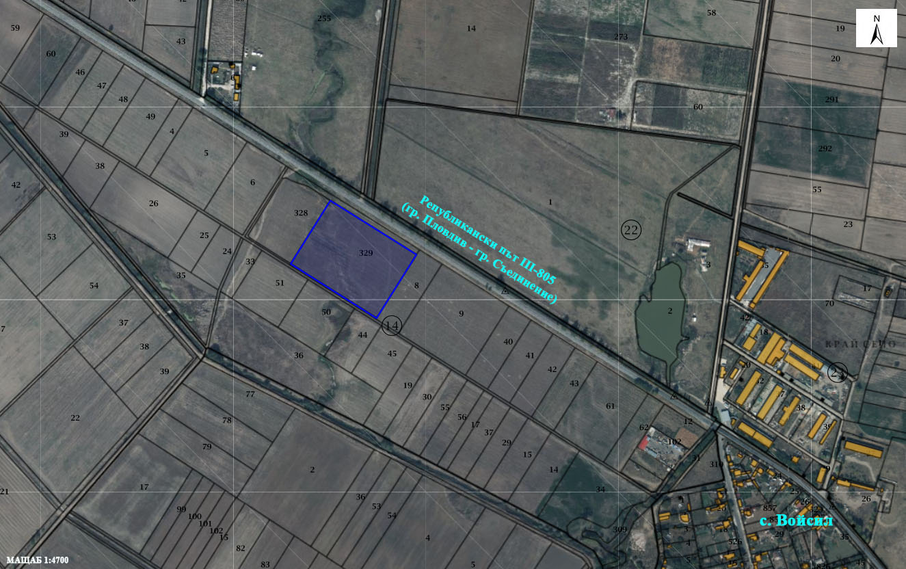
Местоположение на имота (със син контур), в който ще се реализира ИП
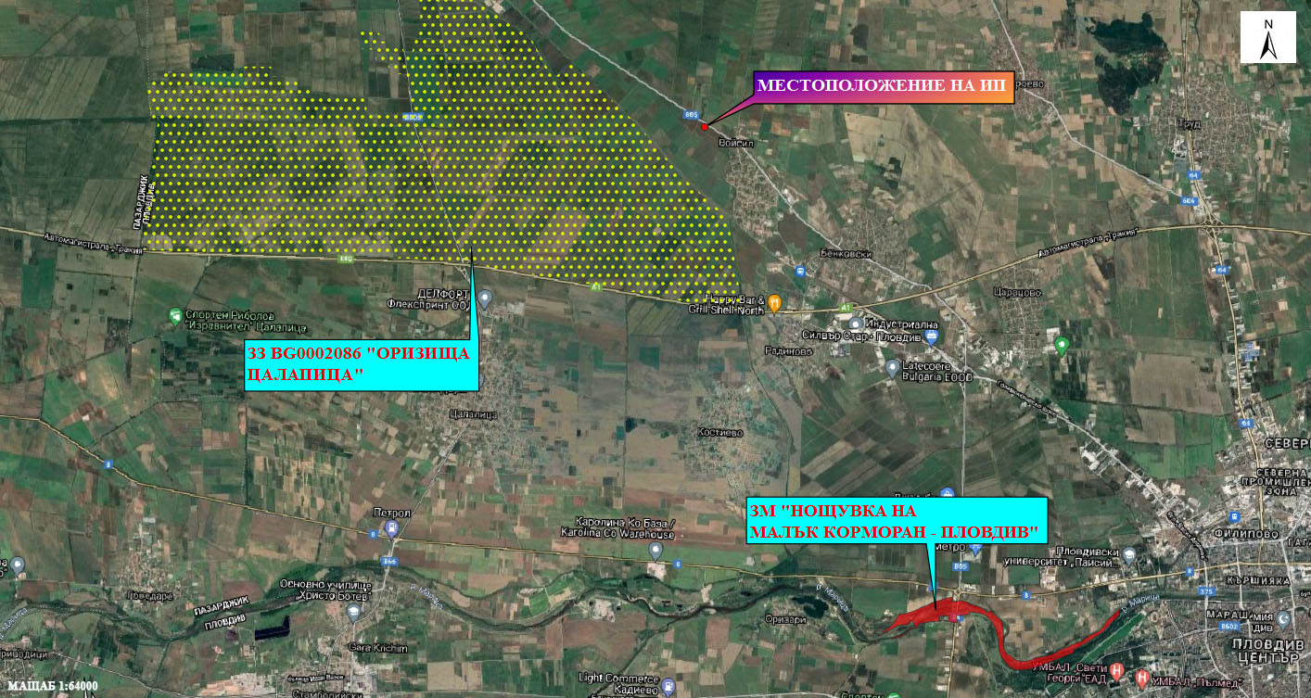
Местоположение на ИП, спрямо най-близко разположените елементи на Националната екологична мрежа (НЕМ)

9. Съществуващо земеползване по границите на площадката или трасето на инвестиционното предложение.

Околните на площадката земи са земеделски територии с НТП За друг вид производствен, складов обект, За местен път, Нива и За селскостопански, горски, ведомствен път.

10. Чувствителни територии, в т.ч. чувствителни зони, уязвими зони, защитени зони, санитарно-охранителни зони около водоизточниците и съоръженията за питейно-битово водоснабдяване и около водоизточниците на минерални води, използвани за лечебни, профилактични, питейни и хигиенни нужди и др.; Национална екологична мрежа.

Зоните за защита на водите (ЗЗВ) са със специална защита съгласно Рамковата директива по водите. Те включват територии, определени по други директиви, както и зони по чл. 6, чл. 7 и Приложение ІV на РДВ.
В Плановете за управление на речните басейни (ПУРБ) са определени 9 типа ЗЗВ:
- ЗЗВ, предназначени за питейно-битово водоснабдяване –повърхностни води;
- ЗЗВ, предназначени за питейно-битово водоснабдяване –подземни води;
- Водни обекти, определени като води за рекреация, включително определените зони с води за къпане;
- Нитратно уязвими зони;
- Чувствителни зони, определени по силата на Директива за пречистването на градски отпадъчни води(91/271/ЕЕС) и Заповед № РД-970/28.07.2003 г. на МОСВ с цел защита на повърхностните води от повишаване съдържанието на биогенни елементи в тях от отпадъчните води от населените места;
- Зони за опазване на стопански ценни видове риби;
- ЗЗВ от „Натура 2000” –Директива за хабитатите;
- ЗЗВ от „Натура 2000” –Директива за птиците;
- ЗЗВ по смисъла на Закона за защитените територии.

По отношение на зоните за защита на водите, определени за водочерпене за човешка консумация са територията на водосбора на повърхностните водни тела и земната повърхност над подземните водни тела, а именно:
- всички водни тела, които се използват за питейно-битово водоснабдяване /ПБВ/ и имат средно денонощен дебит над 10 куб. м или служат за водоснабдяване на повече от 50 човека;
- водните тела, които се предвижда да бъдат използвани за питейно-битово водоснабдяване.

Територията за реализиране на ИП попада в ЗЗВ, предназначени за питейно-битово водоснабдяване –подземни води:
1.Подземно водно тяло с код BG3G000000Q013- Порови води в Кватернер – Горнотракийски низина, водоносен хоризонт Кватернер – Неоген и зона за защита на водите – Питейни води в Кватернер – Неоген с код BG3DGW000000Q013. Съгласно данните от Доклад за състоянието на водите в ИБР за 2020 г. подземното водно тяло е в лошо химично състояние с основни замърсители нитрати, фосфати, манган, обща алфа активност.
2.Подземно водно тяло с код BG3G00000NQ018- Порови води в Неоген – Кватернер - Пазарджик – Пловдивския район, водоносен хоризонт Кватернер – Неоген и зона за защита на водите – Питейни води в Кватернер – Неоген с код BG3DGW00000NQ018. Съгласно данните от Доклад за състоянието на водите в ИБР за 2020 г. подземното водно тяло е в лошо химично състояние с основни замърсители нитрати, фосфати, сулфати и сума тетрахлоретилен и трихлоретилен.

Територията, предмет на ИП, попада в нитратно уязвима зона (НУЗ), съгласно Заповед № РД-146/25.02.2015 г. на Министъра на ОСВ. За опазване на НУЗ със Заповед № РД-791/27.11.2017 г. на Министъра на ОСВ е утвърдена Програма от мерки за ограничаване и предотвратяване на замърсяването с нитрати от земеделски източници в уязвимите зони в изпълнение изискванията на Наредба 2/13.09.2007 г. за опазване на водите от замърсяване с нитрати от земеделски източници.
Разглежданата територия попада в чувствителна зона „Водосбор на река Марица" с код BGCSARI06, определена съгласно чл.119а. ал. 1 т. З. буква "б" от ЗВ, включена в Раздел 3, точка 3.3.2 на ПУРБ на ИБР. Определянето на чувствителните зони цели защита на повърхностните води от повишаване съдържанието на биогенни елементи в тях от отпадъчни води от населените места.
В землището на с. Войсил няма учредени санитарно-охранителни зони (СОЗ), определени по реда на Наредба №3/16.10.2000 г. за условията и реда за проучване, проектиране, утвърждаване и експлоатация на санитарно-охранителните зони около водоизточниците и съоръженията за питейно-битово водоснабдяване (ПБВ) и около водоизточниците на минерални води. използвани за лечебни, профилактични, питейни и хигиенни нужди (ДВ. бр. 88 от 27 октомври 2000 г.):
Имотът за реализиране на ИП не попада в обхвата на СОЗ.

Територията, предвидена за реализиране на ИП, не засяга елементи на Националната екологична мрежа (НЕМ). Най-близкият такъв по Закона за защитените територии (ЗЗТ) е защитена местност (ЗМ) „Нощувка на малък корморан - Пловдив” намираща се на около 9,6 км в югоизточна посока, а по Закона за биологичното разнообразие (ЗБР) – защитена зона (ЗЗ) по Директивата за птиците BG0002086 „Оризища Цалапица”, разположена на около 850 м югозападно.

11. Други дейности, свързани с инвестиционното предложение (например добив на строителни материали, нов водопровод, добив или пренасяне на енергия, жилищно строителство).

Инвестиционното предложение не предвижда посочените дейности.

12. Необходимост от други разрешителни, свързани с инвестиционното предложение.

Издаване на разрешение за ПУП-ПРЗ, съгласно чл.124а, ал.(5) на Закон за устройство на териториите (ЗУТ).

III. Местоположение на инвестиционното предложение, което може да окаже отрицателно въздействие върху нестабилните екологични характеристики на географските райони, поради което тези характеристики трябва да се вземат под внимание, и по-конкретно:

1. съществуващо и одобрено земеползване;

Теренът, предвиден за реализиране на ИП, е земеделска територия с НТП За друг вид производствен, складов обект с обща площ 6,0 дка. За осъществяване на дейностите се предполага частичното му засягане чрез изграждане на нужните постройки - новопостроена сграда с обща площ от 600 кв.м и новопостроена административна сграда с РЗП - 240 кв. м.

2. мочурища, крайречни области, речни устия;

Имотът за реализиране на ИП не се намира в и не засяга мочурища, крайречни области и речни устия.

3. крайбрежни зони и морска околна среда;

Имотът за реализиране на ИП не се намира в и не засяга крайбрежни зони и морска околна среда.

4. планински и горски райони;

Имотът за реализиране на ИП не се намира в и не засяга п9ланински и горски райони.

5. защитени със закон територии;

Имотът, предвиден за реализиране на ИП, не засяга защитени територии по смисъла на Закона за защитените територии (ЗЗТ). Най-близкият такъв е защитена местност (ЗМ) „Нощувка на малък корморан - Пловдив” намираща се на около 9,6 км в югоизточна посока.

6. засегнати елементи от Националната екологична мрежа;

Територията, предвидена за реализиране на ИП, не засяга елементи на Националната екологична мрежа (НЕМ). Най-близкият такъв по Закона за защитените територии (ЗЗТ) е защитена местност (ЗМ) „Нощувка на малък корморан - Пловдив” намираща се на около 9,6 км в югоизточна посока, а по Закона за биологичното разнообразие (ЗБР) – защитена зона (ЗЗ) по Директивата за птиците BG0002086 „Оризища Цалапица”, разположена на около 850 м югозападно.

7. ландшафт и обекти с историческа, културна или археологическа стойност;

Имотът, в който се предвижда реализирането на ИП, ще бъде частично застроен със сгради, което ще промени незначително аграрния ландшафт в района с добавянето на постройки от антропогенно естество.
Извършването на предвидените дейности не предполага въздействие върху известни обекти с историческа, културна или археологическа стойност.

8. територии и/или зони и обекти със специфичен санитарен статут или подлежащи на здравна защита.

Инвестиционното предложение не попада и не граничи с пояси на учредени санитарно-охранителни зони (СОЗ) и не засяга обекти със специфичен санитарен статут или подлежащи на здравна защита.

IV. Тип и характеристики на потенциалното въздействие върху околната среда, като се вземат предвид вероятните значителни последици за околната среда вследствие на реализацията на инвестиционното предложение:

1. Въздействие върху населението и човешкото здраве, материалните активи, културното наследство, въздуха, водата, почвата, земните недра, ландшафта, климата, биологичното разнообразие и неговите елементи и защитените територии.

Въздействие върху населението и човешкото здраве

Планираните дейности не предполагат вредно въздействие върху населението като цяло и човешкото здравето.
На ниво работна среда, по отношение на работещия персонал в затворена среда, е възможно шумово и вибрационно замърсяване, прахово при аварийни ситуации и умерен механичен риск. Източниците на механична опасност (прегазване, трошене, захващане или притискане, заплитане/оплитане, ожулване или абразия, удар) могат да засегнат обслужващия персонал на съответното оборудване.
Осигуряването на лични предпазни средства при работа, съответстващи на изискващите се за съответните работни места, ще намали чувствително риска от неблагоприятни последици за здравето на работещите.
Задължително е провеждане на обучения и инструктажи на работещите за безопасното използване на работното оборудване, съгласно Наредба РД 07-5 от 16.12.2009 г. за условията и реда за провеждането на периодично обучение и инструктаж на работниците и служителите по правилата за осигуряване на здравословни и безопасни условия на труд.

Въздействие върху материалните активи

Анализът на въздействията на настоящото инвестиционно предложение, разгледано в контекста на материални активи, налага сравняване на моментното положение (базово състояние) на този компонент с хипотезата за осъществяване на инвестиционно предложение.
Материалните активи е прието да се разделят на два основни вида:
- дълготрайните материални активи – земи, сгради, транспортни средства, машини, производствено оборудване, компютри, стопански инвентар и др.;
- текущи / недълготрайни (краткотрайни) материални активи – суровини и материали, стоки, продукция, незавършено производство и др.

Реализацията на ИП обуславя чувствително увеличаване на материалните активи на територията на обекта и ще добави нови такива. Ще се увеличат както дълготрайните материални активи (имоти, сгради, транспортни средства, машини, производствено оборудване, компютри, стопански инвентар и инфраструктура), така и недълготрайни (краткотрайни) материални активи под формата на суровини и материали, стоки и продукция.
Въздействието по отношение на материалните активи от реализирането на ИП ще бъде положително.

Въздействие върху атмосферния въздух и климата

По време на строителните дейности се очакват прахови емисии и такива от изгорели газове на транспортните средства при товаро-разтоварната дейност на площадката. Те ще бъдат с изключително ниска интензивност и за кратък период, с пълна обратимост на въздействието.
Характерът на дейностите не предполага вредни емисии във въздуха през експлоатационния период.
Липсата на емисии на парникови газове изключва въздействие от реализацията на ИП върху климата.

Въздействие от отпадъци

Не се очаква негативно въздействие на отпадъците върху компонентите на околната среда, тъй като ще бъде въведена система за управление на отпадъците. На площадката ще бъде организирано разделно събиране на отпадъците съгласно добрите практики и нормативни изисквания. Персоналът ще бъде обучен и инструктиран. Отпадъците ще бъдат предавани на фирми, притежаващи необходимия документ по чл. 35 от Закона за управление на отпадъците, въз основа на писмен договор.

Въздействие върху води

Повърхностни води

Територията на ИП попада в повърхностно водно тяло (ПВТ) с код BG3MA500R128 - р. Потока от гр. Съединение до устие.
Съгласно План за управление на речния басейн (ПУРБ – 2016-2021 г.), ПВТ е определено от тип- R13 и е категоризирано като силно модифицирано водно тяло (СМВТ). Екологичният статус е оценен като умерен с цел за подобряване на екологичното състояние - постигане на добро състояние по Макрозообентос, БПК, NH4, Nобщ, PO4, Pобщ. Химичното състояние е оценено като добро с цел за подобряване на химичното състояние - опазване на доброто химично състояние и предотвратяване влошаването.
Съгласно Доклад за състояние на водите в ИБР за 2020 г. характеристиките на водното тяло са посочени в Таблица 1.
Таблица 1 – Характеристика на ПВТ, 2020 г.
Код и наименование | Биологични показатели | Физико-химични показатели | Екологично състояние | Химично състояние | Изместващи показатели
BG3MA500R128 - р. Потока от гр. Съединение до устие | лошо | умерено | лошо | добро | Макрозообентос, Фитобентос, БПК, NH4, NO2, PO4,Nобщ, Pобщ, Mn

При реализацията на ИП няма да се използват повърхностни води за водовземане и като водоприемник. Формираните битово-фекални води ще заустват във водоплътна изгребна яма

Прогноза на въздействието
Не се очаква въздействие върху повърхностните води от реализацията на ИП.

Подземни води

По регистъра на Басейнова дирекция "Източнобеломорски район" територията на ИП попада в две подземни водни тела:
1. BG3G000000Q013 - Порови води в Кватернер – Горнотракийска низина;
2. BG3G00000NQ018 - Порови води в Неоген - Кватернер – Пазарджик – Пловдивския район.
Съгласно Доклад за състоянието на водите в Източно-беломорски район през 2020 г. на БДИБР, състоянието на подземните водни тела е посочено в Таблица 2.

Таблица 2: Състояние на подземните водни тела, 2020 г

Код на водното тяло | Име на водното тяло | Химично състояние | Замърсители | Експлоатационен индекс, % | Риск за влошаване
BG3G000000Q013 | Порови води в Кватернер – Горнотракийска низина | лошо | нитрати, фосфати, манган, обща алфа активност | 47,10 | не
BG3G00000NQ018 | Порови води в Неоген - Кватернер – Пазарджик – Пловдивския район. | лошо | нитрати, фосфати, сулфати, сума тетрахлоретилен и трихлоретилен. | 90,99 | в риск

Основни критерии за добро количествено и химично състояние на подземните водни тела, които може да бъдат засегнати, съгласно План за управление на речните басейни (ПУРБ) са:
- надвишаване на разполагаемите ресурси;
- създаване на интрузия на солени или замърсени води.

Реализацията на обекта не предвижда водовземане и заустване в подземни води.
Няма риск от дифузно замърсяване на подземните води. Отпадъците, формирани
на площадката ще се съхраняват в затворено помещение до тяхното предаване за обезвреждане и/или оползотворяване.
Вероятността от разливи на нефтопродукти при движение на МПС е ниска.

Прогноза на въздействието
При реализацията на ИП не се очаква въздействие върху подземните води в района.

Въздействие върху почви

При реализацията на ИП ще се извършват изкопни работи, свързани с изграждане на ВиК мрежа, строителство на административна и производствена сгради. Изкопаната хумусна маса ще бъде съхранявана в имота и след завършване на строителните дейности ще се използва за озеленителни площи.

Прогноза на въздействието

По време на строителството се очаква пряко, отрицателно въздействие върху почвите на площта за застрояване, което ще продължи и през експлоатационния период
По време на експлоатацията на обекта върху незастроените почви не се очаква отрицателно въздействие

Въздействие върху културното наследство

На територията на ИП не са установени обекти с културно-историческа ценност. При евентуално откриване на такива обекти в процеса на осъществяване на ИП, съгласно чл. 72 от Закона за културното наследство, ще бъдат уведомени Община Марица, Регионалния археологически музей – гр. Пловдив и Регионалния инспекторат по опазване на културното наследство.

Прогноза на въздействието

На база наличната към настоящия момент информация за културното наследство в района, не се очаква въздействие от ИП върху този компонент.

Въздействие върху земните недра

Реализирането на ИП не предполага значително вредно въздействие върху земните недра. Очаква се изземване на най-горния слой от този компонент при осъществяване на изкопите за строителството на сградите, в обем характерен за този вид дейност.

Прогноза на въздействието

Характерът на ИП не предполага значително въздействие върху земните недра.

Въздействие върху ландшафта

Имотът, в който се предвижда реализирането на ИП, ще бъде частично застроен със сгради, което ще промени незначително аграрния ландшафт в района с добавянето на постройки от антропогенно естество - новопостроена сграда с обща площ от 600 кв. м и новопостроена административна сграда с РЗП - 240 кв. м.

Прогноза на въздействието

Не се очаква значителна промяна в съществуващия ландшафт, поради неголямата площ, предвидена за реализиране на ИП

Въздействие върху биологичното разнообразие и неговите елементи

Имотът, засегнат от ИП, представлява земеделска земя, заета от сезонни едногодишни селскостопански култури. Местообитанието не предполага наличие на богата фауна и не представлява уникалност за консервационно значими видове.
При изкопните дейности се предполага минимална загуба на растителността и по-голямата част от съпътстващата я безгръбначна фауна в районите на строителните работи.
При тези дейности се предполага и шумово замърсяване върху малък район около имота, което може да окаже безпокойство върху обитаващите съвсем близките места представители на животински видове, чувствителни към човешкото присъствие. Значително по-малко шумово замърсяване, вследствие на човешкото присъствие се очаква и по време на експлоатацията.
Не се предполага значително засягане на консервационно значими видове.

Прогноза на въздействието

Вследствие на реализирането на ИП се очаква минимално намаляване на площта на културната растителност на територията на имота и засягане на съпътстващата я фауна, в местата, на които ще се извършват строителните дейности, с минимален обхват на популациите им.
В резултат от шумовото замърсяване в периода на строителството се очаква отдръпване на чувствителните към човешкото присъствие видове, като по време на експлоатацията това въздействие се очаква да е значително по-слабо.

Въздействие върху защитените територии

Имотът, предвиден за реализиране на ИП, не засяга защитени територии по смисъла на Закона за защитените територии (ЗЗТ). Най-близкият такъв е защитена местност (ЗМ) „Нощувка на малък корморан - Пловдив” намираща се на около 9,6 км в югоизточна посока.

Прогноза на въздействието

Реализирането на ИП не предполага въздействие върху защитени територии по смисъла на Закона за защитените територии, поради териториалната им отдалеченост.

2. Въздействие върху елементи от Националната екологична мрежа, включително на разположените в близост до инвестиционното предложение.

Територията, предвидена за реализиране на ИП, не засяга елементи на Националната екологична мрежа (НЕМ). Най-близкият такъв по Закона за защитените територии (ЗЗТ) е защитена местност (ЗМ) „Нощувка на малък корморан - Пловдив” намираща се на около 9,6 км в югоизточна посока, а по Закона за биологичното разнообразие (ЗБР) – защитена зона (ЗЗ) по Директивата за птиците BG0002086 „Оризища Цалапица”, разположена на около 850 м югозападно.

Прогноза на въздействието

Местоположението и характера на ИП не предполагат въздействие върху елементите от Националната екологична мрежа.

3. Очакваните последици, произтичащи от уязвимостта на инвестиционното предложение от риск от големи аварии и/или бедствия.

На територията на община Марица се разполагат два обекта, класифицирани съответно с висок и нисък рисков потенциал:
- Газоснабдителна (претоварна) станция за пропан-бутан – ВИ - ГАЗ БЪЛГАРИЯ ЕАД – висок рисков потенциал. Намира се на около 3,0 км югоизточно от ИП.
- Лиебхер-Хаусгерете Марица ЕООД – нисък рисков потенциал. Намира се на около 4,5 км югоизточно от ИП.
Поради отдалечеността на гореизброените обекти от площадката за реализация на настоящето ИП, не се очаква засягане на същата при възникване на голяма авария с опасни вещества в някой от обектите с рисков потенциал.

4. Вид и естество на въздействието (пряко, непряко, вторично, кумулативно, краткотрайно, средно- и дълготрайно, постоянно и временно, положително и отрицателно).
На база извършения анализ в т. ІV от настоящата информация, може да се даде следната обща оценка на въздействието от реализирането на инвестиционното предложение:
Пряко, незначително, отрицателно, обратимо, дълготрайно въздействие от различните видове образувани в обекта отпадъци и техните местонахождения.
Пряко, периодично, краткотрайно, отрицателно, обратимо върху шум и атмосферен въздух при извършване на строителство и товаро-разтоварни дейности на площадката.
Пряко, дълготрайно, отрицателно, постоянно въздействие върху почвите за застрояване.
Реализирането на ИП не предполага въздействия върху населението, повърхностните и подземни води.
Не се очаква въздействие върху културното наследство.
Въздействието върху земните недра и ландшафта се очаква да е дълготрайно, постоянно, незначително и кумулативно с други подобни антропогенни структури в района.
Въздействието върху биоразнообразието се очаква да е:
- при отнемането на местообитания по време на строителни работи: непряко, краткотрайно, постоянно, отрицателно, незначително и кумулативно с други дейности свързани с наличието на строителство в района;
- при загуба на процентно неголям за района брой на индивиди основно от безгръбначната и особено почвената фауна: пряко, краткотрайно, постоянно, отрицателно, незначително и кумулативно с други дейности свързани с изкопни работи и премахване на подобни местообитания в района, и
- при безпокойство, вследствие на строителните дейности и човешкото присъствие по време на експлоатацията: непряко, краткотрайно, постоянно, отрицателно, незначително и кумулативно с други дейности свързани с временно или постоянно присъствие на хора.
Не се очаква значително засягане на консервационно значими елементи на биоразнообразието.

5. Степен и пространствен обхват на въздействието - географски район; засегнато население; населени места (наименование, вид - град, село, курортно селище, брой на населението, което е вероятно да бъде засегнато, и др.).

Очаква се въздействието от ИП да бъде незначително за района и да обхване само част от имота, в който то ще се реализира - ПИ 12019.14.329, местност „Пилиница”, землището на с. Войсил, община Марица, област Пловдив.

6. Вероятност, интензивност, комплексност на въздействието.

Реализирането на ИП не предполага въздействия върху населението, подземните и повърхностни води.
Вероятността от въздействие върху атмосферния въздух е минимална с ниска интензивност.
Вероятността за въздействие върху почвите е голяма.
Вероятността за поява на въздействие върху земните недра и ландшафта е голяма, с ниска интензивност и без комплексност.
Вероятността за поява на въздействие върху биоразнообразието е голяма, с ниска интензивност и с комплексност, вследствие отнемане на местообитания, засягане на индивиди от определени видове и безпокойство.

7. Очакваното настъпване, продължителността, честотата и обратимостта на въздействието.

Дейността на обекта не предполага въздействие от емисии на вредни физични фактори, които биха оказали неблагоприятно въздействие върху факторите на жизнената среда. На ниво работна среда се очаква негативните въздействия да бъдат с честота и продължителност – времето на експлоатация на съоръженията или в рамките на евентуална аварийна ситуация, но с обратими последствия.
При планираното спазване на нормите и ограниченията за организиране на безопасни условия на труд и строг контрол на изискванията за техническа изправност на производствените съоръжения не се очаква настъпване на аварийни ситуации и инциденти.
Очакваното въздействие върху почвите ще настъпи с началото на строителните дейности, ще продължи по време на експлоатацията на обекта върху застроените площи.
Реализирането на ИП не предполага въздействия върху подземните и повърхностни води.
Въздействието върху земните недра и ландшафта ще започне с началните етапи от реализирането на ИП, с продължителност само по време на строителните работи, дългосрочно и обратимо при евентуално прекратяване на експлоатацията на обектите и възстановяване на предишния облик на терена.
Въздействието върху биоразнообразието ще започне с началните етапи от реализирането на ИП, като най-значимо ще бъде в етапа на строителните дейности. Очаква се да е дългосрочно и обратимо при прекратяване на експлоатацията на обектите и възстановяване на предишния облик на терена.
Местоположението и дейностите предвидени в ИП не предполагат въздействие върху Националната екологична мрежа и обектите с историческа, културна или археологическа стойност.

8. Комбинирането с въздействия на други съществуващи и/или одобрени инвестиционни предложения.

Вследствие на реализирането на ИП не се очаква комбинирано въздействие с други съществуващи и/или одобрени инвестиционни предложения.

9. Възможността за ефективно намаляване на въздействията.

Макар и минимални, анализираните по-горе негативни въздействия могат да бъдат ефективно намалени при изпълнение на мерките (по-скоро с превантивен характер), предложени в т.11.

10. Трансграничен характер на въздействието.

Местоположението и характерът на дейностите, предвидени с ИП, не предполагат трансгранично въздействие.

11. Мерки, които е необходимо да се включат в инвестиционното предложение, свързани с избягване, предотвратяване, намаляване или компенсиране на предполагаемите значителни отрицателни въздействия върху околната среда и човешкото здраве.

№ | Мерки | Период/фаза на изпълнение
1. | Депониране на отстранения почвен слой по време на строителството с цел използването му за озеленяване на площадката. | Строителство
2. | Спазване разпоредбите на Закона за здравословни и безопасни условия на труда | Строителство и Експлоатация
3. | Събиране на отпадъците разделно, на определените за целта места. | Строителство и Експлоатация
4. | Ограничаване на периода на престой на транспортните средства с работещи двигатели на територията на площадката. | Строителство и Експлоатация
5. | Инструктиране за възможните рискове за здравето и начините за предпазване от тях. | Експлоатация
6. | Използване на лични предпазни средства при работа, съответстващи на изискванията за съответните работни места. | Експлоатация
7. | Да се извършват строителните дейностите, свързани с шум и вибрации, само през светлата част на денонощието. | Строителство
8. | Да не се засяга растителността извън местата за извършване на строителните и спомагателните им дейности. | Строителство
9. | При откриване на бавноподвижни гръбначни животни по време на строителните дейности, те да бъдат премествани на безопасно място. | Строителство
10. | При откриване на бедстващи гръбначни животни, особено при представители на защитени видове да бъде уведомена РИОСВ-Пловдив. | Строителство и експлоатация
11. | Строителството да се извърши в максимално кратки срокове. | Строителство
12. | Да се избягват строителни дейности по време на размножителния период на повечето животински видове: април-май. | Строителство
13. | След завършването на строителството да се извърши почистване на терена. | Строителство

V. Обществен интерес към инвестиционното предложение.

При проведената процедура за ИП и по-конкретно уведомяването, съгласно чл.4, ал.2 от Наредбата за ОВОС/07.03.2003 г. (посл. изм. и доп. ДВ. бр.67 от 23 Август 2019 г.), няма постъпили възражения към оценяваното ИП.

